Бюджетное учреждение профессионального образования
Ханты-Мансийского автономного округа-Югры
«Нижневартовский социально-гуманитарный колледж»

ОТЧЕТ
ПО ДИСЦИПЛИНЕ «Безопасность ВЕБ-приложений»
О ВЫПОЛНЕНИИ ПРАКТИЧЕСКОЙ РАБОТЫ №1

«Генерация ключа»

Студента(-ки) 4 курса, 422ИСВ/1 группы

Золотова Анастасия
Специальность 09.02.07 – «Информационные системы и программирование»

Руководитель:
Пестряков В. Ю.
Работа защищена
«_________________»
“____” _____________20__г.

Нижневартовск, 2026
3.1.1 Генерация ключа
Случайные числа
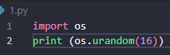
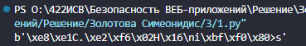
В Python 3.6 специально для генерации криптобезопасных случайных чисел был добавлен модуль secrets. os.urandom. Числа могут быть в виде массива байтов, шестнадцатеричного текста либо текста для вставки в URL. Увсех этих функций префикс token_:
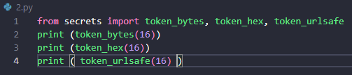
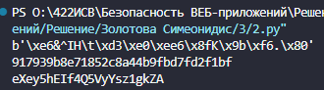
Команда, чтобы сгенерировать 16 случайных байт на своем компьютере
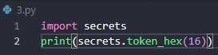
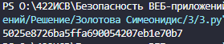
Кодовые фразы
Листинг 3.1 Генерация кодовой фразы из четырех слов
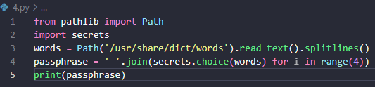
3.1.2 Хеширование с ключом
True
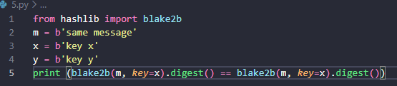
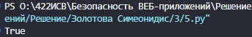
False
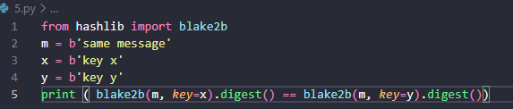
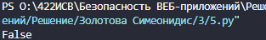
Листинг 3.2 Улучшенная Алисина защита

